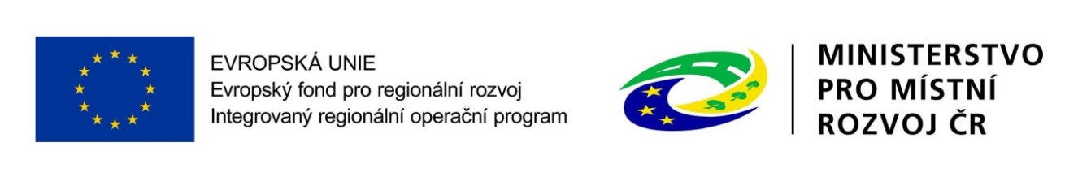
Název projektu: Odhalování kybernetických zranitelností nástroji Vulnerability Managementu
Registrační číslo: CZ. 06.3.05/0.0/0.0/15_011/0002919
Období realizace: 9. 6. 2016 – 30. 4. 2019

Zdroj dotace
Fond: Evropské fond pro regionální rozvoj
Program: Integrovaný regionální operační program
Prioritní osa: 3. Dobrá správa území a zefektivnění veřejných institucí

Financování
Výše dotace: 11 635 383 Kč
Podíl z Evropské unie: 80,86 % (9 408 719,75 Kč)
Podíl ze stát. rozpočtu: 19,14 % (2 226 663,25 Kč)

Popis projektu
Cíl projektu:
Hlavním cílem projektu bylo umožnit automatické identifikování, kategorizování a vyhodnocování zranitelnosti významných informačních systémů a informačních systémů kritické informační infrastruktury.
Klíčové aktivity projektu:
V dubnu 2017 byla schválena podpora z Integrovaného regionálního operačního programu pro projekt Ministerstva spravedlnosti ČR s názvem „Odhalování kybernetických zranitelností nástroji Vulnerability Managementu“. Projekt byl zaměřen se na pořízení a implementaci speciálního softwaru a hardwaru, který umožnil automatizovaně identifikovat, kategorizovat a vyhodnocovat zranitelnosti významných informačních systémů a informačních systémů kritické informační infrastruktury v resortu justice. Projekt byl realizován v návaznosti na resortní strategii elektronizaci justice (eJustice).

Aktuality:
Realizace projektu byla ukončena v roce 2019.

